ĐỀ CƯƠNG ÔN TẬP HKI – MÔN VẬT LÝ – KHỐI 11 - NH 2021-2022
PHẦN I – LÝ THUYẾT
1/ Định luật Coulomb: phát biểu, công thức, chú thích.
2/ Nội dung chính của thuyết êlectron.
3/ Định luật bảo toàn điện tích. Hệ cô lập về điện.
4/ Cường độ điện trường: định nghĩa, biểu thức, chú thích.
5/ Công lực điện trong điện trường đều: đặc điểm, công thức, chú thích.
6/ Hiệu điện thế: định nghĩa, công thức, chú thích.
7/ Điện dung của tụ điện: định nghĩa, công thức, chú thích.
8/ Dòng điện không đổi: định nghĩa, công thức, chú thích.
9/ Suất điện động của nguồn điện: định nghĩa, công thức, chú thích.
10/ Điện năng tiêu thụ, công suất điện của một đoạn mạch.
11/ Định luật Jun – Lenxơ: phát biểu, công thức, chú thích.
12/ Định luật Ôm toàn mạch: phát biểu, công thức, chú thích. Hiện tượng đoản mạch. Hiệu suất nguồn điện.
13/ Bản chất dòng điện trong kim loại. Nguyên nhân gây ra điện trở của kim loại? Hiện tượng siêu dẫn; Hiện tượng nhiệt điện.
14/ Bản chất dòng điện trong chất điện phân. Các định luật Fa-ra-đây, công thức Fa-ra-đây và ứng dụng của hiện tượng điện phân.
15/ Bản chất dòng điện trong chất khí.
16/ Bản chất dòng điện trong chất bán dẫn.

PHẦN II: BÀI TẬP
Dạng 1: Xác định điện lượng, cường độ dòng điện theo công thức định nghĩa và tính số elcetron chuyển qua tiết diện thẳng của vật dẫn. Suất điện động của nguồn điện
Bài 1: Cường độ dòng điện chạy qua dây tóc bóng đèn là I = 1A
- Tính điện lượng dịch chuyển qua tiết diện thẳng của dây tóc trong thời gian 10 phút.
- Tính số electron dịch chuyển qua tiết diện thẳng của dây tóc trong khoảng thời gian trên.
Bài 2: Suất điện động của nguồn điện là 12V. Tính công của lực lạ khi dịch chuyển một lượng điện tích là 0,5C bên trong nguồn điện từ cực âm đến cực dương của nó
Bài 3: Tính suất điện động của nguồn điện. Biết rằng khi dịch chuyển một lượng điện tích 3mC giữa hai cực bên trong nguồn điện thì lực lạ thực hiện một công là 9mJ
Bài 4: Một dòng điện không đổi, sau 2 phút có một điện lượng 24C chuyển qua một tiết diện thẳng. Cường độ dòng điện là bao nhiêu?
Bài 5: Một bộ ắcquy có suất điện động 12V và sinh công 240J khi dịch chuyển điện tích bên trong và giữa hai cực của ắcquy phát điện.
a. Tính lượng điện tích dịch chuyển.
b. Biết thời gian lượng điện tích này dịch chuyển là 2 phút. Tính cường độ dòng điện chạy qua ắcquy.
Bài 6: Một pin điện hóa đã thực hiện một công 2,7 J khi chuyển một lượng điện tích 1,8 C bên trong giữa hai cực của pin. Tính suất điện động của pin.
Dạng 2: Điện trở. Điện trở suất của vật dẫn. Suất điện động nhiệt điện
Bài 1: Đồng có điện trở suất ở 20⁰C là 1,69.10^{–8} $Ω$m và có hệ số nhiệt điện trở là 4,3.10 ^{– 3} (K ^{–1}).
a. Tính điện trở suất của đồng khi nhiệt độ tăng lên đến 140⁰C.
b. Khi điện trở suất của đồng có giá trị 3,1434.10 ^{– 8} $Ω$m thì đồng có nhiệt độ bằng bao nhiêu ?
Bài 2. Một bóng đèn 220 V - 40 W có dây tóc làm bằng vônfram. Điện trở của dây tóc bóng đèn ở 20⁰ C là R₀ = 121 Ω. Tính nhiệt độ của dây tóc khi bóng đèn sáng bình thường. Cho biết hệ số nhiệt điện trở của vônfram là α = 4,5.10⁻³ K⁻¹.
Bài 3: Một dây kim loại có điện trở 20 khi nhiệt độ là 25⁰C. Biết khi nhiệt độ tăng thêm 400⁰C thì điện trở của dây kim loại là 53,6.
a. Tính hệ số nhiệt điện trở của dây kim loại
b. Điện trở của dây dẫn tăng hay giảm bao nhiêu khi nhiệt độ tăng đến 300⁰C kể từ 25⁰C.
Bài 4: Dây tỏa nhiệt của bếp điện có dạng hình trụ ở 20ºC có điện trở suất ρ=5.10⁻⁷ Ωm , chiều dài 10 m , đường kính 0,5 mm.
a) Tính điện trở của sợi dây ở nhiệt độ trên.
b) Biết hệ số nhiệt của điện trở của dây trên là α=5.10⁻⁷ K⁻¹.Tính điện trở ở 200ºC.
Bài 5. Một mối hàn của cặp nhiệt điện có hệ số nhiệt điện động α_{T} = 65 μV/K được đặt trong không khí ở 20⁰ C, còn đầu còn lại được nung nóng ở nhiệt độ t.
a. Tìm suất điện động nhiệt điện khi t = 200⁰C
b. Để suất điện động nhiệt điện là 2,6mV thì nhiệt độ t là bao nhiêu?
Bài 6: Một mối hàn của một cặp nhiệt điện có hệ số nhiệt điện động là 32μV/K được đặt trong không khí, còn mối hàn kia được nung nóng đến nhiệt độ 330⁰C thì suất điện động của cặp nhiệt điện này có giá trị là 10,44mV
- Tính nhiệt độ của mối hàn kia
- Để suất điện động nhiệt điện có giá trị 5.184mV thì phải tăng hay giảm nhiệt độ của mối hàn đang nung nóng một lượng bao nhiêu?
Bài 7: Một cặp nhiệt điện có hệ số nhiệt điện động α_{T} = 42 μV/K, có một mối hàn được đặt trong không khí ở 20⁰C. Hỏi mối hàn còn lại phải được nung nóng đến nhiệt độ bao nhiêu thì suất nhiệt điện động của cặp nhiệt điện này là 12,6 mV
Dạng 3: Bài tập về dòng điện trong chất điện phân
Bài 1: Điện phân dung dịch AgNO₃ với điện cực bằng Ag. Sau 16’ 5’’ khối lượng Ag tụ ở ca tốt là 2,16g .
( Ag có A=108 và n=1).Tính cường độ dòng điện qua bình điện phân?
Bài 2: Dòng điện chạy qua bình điện phân đựng dung dịch CuSO₄ với anôt bằng đồng trong thời gian 16 phút 5 giây. Tìm cường độ dòng điện qua bình để nhận được khối lượng đồng ở catôt là 0,32g. Cho biết Cu có khối lượng mol nguyên tử là A = 64, hoá trị n = 2
Bài 3: Một bình điện phân đựng dung dịch đồng sunfat ( C_{u}SO₄ ) với anốt bằng đồng (C_{u}). Điện trở của bình điện phân là R = 10$Ω$. Hiệu điện thế đặt vào hai cực là U = 40V.
a. Xác định cường độ dòng điện đi qua bình điện phân.
b. Xác định lượng đồng bám vào cực âm sau 1 giờ 4 phút 20 giây. Cho biết đối với đồng A = 64 và n = 2.
Bài 4 : Bình điện phân chứa dung dịch CuSO₄ với dương cực là Cu (A = 64 ; n = 2), cho dòng điện không đổi qua bình điện phân trong 32 phút 10 giây thì thu được khối lượng Cu ở âm cực là 0,64g. Tìm giá trị của dòng điện không đổi.
Bài 5: Bình điện phân chứa dung dịch CuSO₄ , có cực dương làm bằng đồng. Dòng điện qua bình I = 1,25 A. Trong thời gian t khối lượng đồng thu được ở catốt là m = 0,4(g). Cho biết nguyên tử gam của đồng là 64, hóa trị của đồng là n = 2. Tính thời gian điện phân để được khối lượng m trên
Bài 6: Một tấm kim loại được đem mạ niken bằng phương pháp điện phân. Biết diện tích bề mặt kim loại là 40cm², cường độ dòng điện qua bình là 2A, niken có khối lượng riêng D = 8,9.10³kg/m³, A =58, n=2. Tính chiều dày của lớp niken trên tấm kim loại sau khi điện phân 30 phút. Coi niken bám đều lên bề mặt tấm kim loại.
Bài 7: Điện phân dung dịch CuSO₄ với cực dương bằng đồng. Dòng điện chạy qua bình điện phân có cường độ là 0,24A. Tính khối lượng đồng được giải phóng ở điện cực trong thời gian 1 giờ. Cho F=96500, A=64, n=2.
Bài 8: Một mảnh kim loại có diện tích mặt ngoài là 60cm² được mạ bạc với dòng điện có cường độ 2,5A, biết bạc có khối lượng riêng là 10,5g/cm³, Ag có A = 108, n =1. Tìm thời gian để mạ được lớp bạc dày 0,2mm trên mảnh kim loại.
Dạng 4: Bài tập mạch điện
Bài 1 : Cho mạch điện gồm nguồn điện có suất điện động E = 12V, r = 1Ω; mạch ngoài gồm bóng đèn ghi 10V−10W mắc nối tiếp với điện trở R = 1Ω.
a. Vẽ sơ đồ mạch điện
b. Tìm điện trở mạch ngoài
c. Tìm cường độ dòng điện qua mạch chính.
d. Tìm nhiệt lượng tỏa ra ở điện trở trong 1 giờ.
e. Tính công suất và hiệu suất của nguồn điện
Bài 2 : Cho mạch điện gồm: E ₁ = 6 V, r₁ = 1Ω mắc nối tiếp E ₂ = 3 V, r₂ = 1 Ω. Mạch ngoài gồm : đèn (6V-6W) và điện trở R₁ = 10 Ω mắc nối tiếp.Coi điện trở của đèn không thay đổi theo nhiệt độ.
a. Vẽ sơ đồ mạch điện và cho biết cường độ dòng điện qua mạch chính và qua đèn.
b. Cho biết độ sáng của đèn?
c. Để đèn sáng bình thường người ta thay điện trở R₁ bằng điện trở R₂. Tìm giá trị R₂?
Bài 3:Cho mạch điện như hình vẽ:
E₁,r₁ E₂,r₂ E₃,r₃

M

A R₁ N R₂ B

E₁ = E₃ = 1,5V; E₂ = 6V; r₁ = r₂ = r₃ = 1Ω; R₁ = 5Ω; R₂ = 10Ω.
- Tính suất điện động và điện trở trong của bộ nguồn
- Tính cường độ dòng điện qua các nguồn và các điện trở
- Hiệu điện thế giữa M, N.
Bài 4: Cho mạch điện như hình vẽ: Nguồn điện có suất điện động E = 6V, điện trở trong r = 1Ω.
Đ
R₁
R₂
+
-
Biết R₁ = 3Ω, R₂ = 7Ω và Đ (10V – 10W). Coi điện trở của đèn
không thay đổi theo nhiệt độ
- Tính cường độ dòng điện mạch chính
- Tính nhiệt lượng tỏa ra trên điện trở R₂ trong thời gian 10 phút
- Hỏi đèn sáng như thế nào?
Bài 5: Cho mạch điện như hình vẽ. Điện trở trong của nguồn là
R₁
R₂
_{RđĐ}
E; r
r = 0,5 Ω; R₁ = 10 Ω; R₂ = 24Ω Đèn Đ(12V - 6W). Coi điện trở của đèn không thay đổi theo nhiệt độ. Biết đèn Đ sáng bình thường.
a. Tính cường độ dòng điện qua điện trở R₂
b. Tính cường độ dòng điện trong mạch chính và suất điện động của nguồn.

R₁
X
R_{Đ}
R₂
E, r
Bài 6: Cho mạch điện như hình vẽ . Nguồn điện có suất điện động E và điện trở trong r =2Ω. Đ(6V-6W), R₁ = 2Ω, R₂ = 12Ω. Đèn sáng bình thường. Tìm E

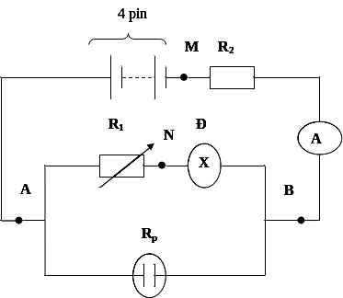
Bài 7: Bộ nguồn gồm 4 pin giống nhau mắc nối tiếp, mỗi pin có suất điện động E = 3V và điện trở trong r = 0,25. Mạch ngoài gồm: R₂ = 5, R_{p} = 6 là điện trở bình điện phân dung dịch CuSO₄ có dương cực tan, Đ là đèn có ghi (3V – 1,5W), R₁ là biến trở, Ampe kế và các dây nối có điện trở không đáng kể. Ban đầu biến trở R₁ = 6Ω
a. Xác định số chỉ của ampe kế (A) và hiệu điện thế giữa hai cực của bộ nguồn.
b. Tính hiệu suất của bộ nguồn và nhiệt lượng tỏa ra trên toàn mạch trong thời gian 15’
c. Xác định độ sáng của đèn. Tính khối lượng đồng bám vào catốt của bình điện phân trong thời gian 16 phút 5 giây. (cho A = 64, n = 2, F = 96500 C/mol)
d.Tính hiệu điện thế U_{MN} và công suất tỏa nhiệt ở mạch ngoài
e. Điều chỉnh biến trở R₁ sao cho đèn sáng bình thường. Xác định giá trị của R₁ khi đó.

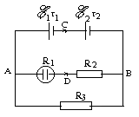Bài 8: Cho mạch điện như hình vẽ. Trong đó hai nguồn có suất điện động và điện trở trong lần lượt là E₁ = 9 V, E₂ = 6 V, r₁ = r₂ = 0,5 Ω. Mạch ngoài gồm bình điện phân loại (AgNO₃ – Ag) có điện trở R₁ = 4 Ω, các điện trở R₂ = 2 Ω và R₃. Biết khối lượng bám vào catốt của bình điện phân sau 16 phút 5 giây là 2,16 g. Hãy tính:
a. Hiệu điện thế U_{AB} và cường độ dòng điện qua hai nguồn.
b. Giá trị của R₃ và hiệu điện thế U_{CD}. Biết Ag có A = 108, n = 1.
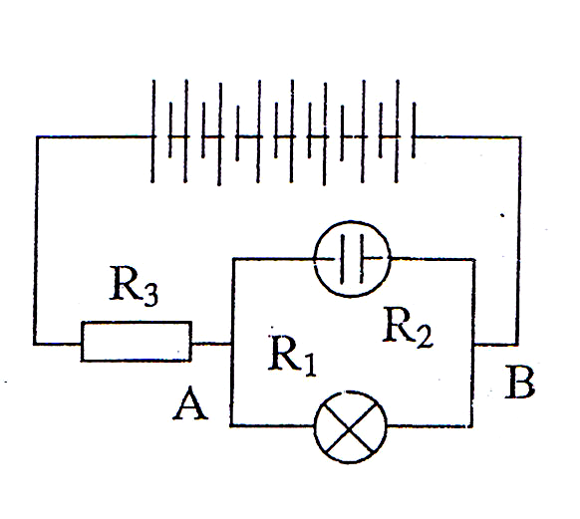
Bài 9: Cho mạch điện như hình vẽ:
Bộ nguồn gồm 8 pin giống nhau, mỗi pin có E ₀ = 1,5V, r₀ = 0,5Ω; bóng đèn R₁
có điện trở 12Ω sáng bình thường. Bình điện phân đựng dung dịch AgNO₃ cực
dương làm bằng Ag có điện trở R₂ = 4Ω; R₃ = 3Ω
- Tính suất điện động và điện trở trong của bộ nguồn
- Tính cường độ dòng điện chạy trong mạch chính
- Tính công suất định mức của đèn và hiệu suất của bộ nguồn điện
- Tính khối lượng Ag giải phóng ra ở điện cực sau thời gian 16 phút 5 giây (biết A_{Ag} = 108; n = 1)
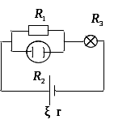
Bài 10: Cho mạch điện như hình vẽ:R₁ = 18Ω, Bình điện phân có điện trở R₂ = 9Ω, đựng dung dịch AgNO₃ có cực dương là Ag. Bóng đèn R₃ loại (12V - 12W). Nguồn điện có suất điện động E = 20V, điện trở trong r = 2Ω.
a. Tính cường độ dòng điện qua mạch chính. Đèn sáng như thế nào?
b. Khối lượng bạc thu được ở cực âm của bình điện phân sau 16 phút 5 giây.
c. Thay mạch ngoài bằng một biến trở R. Tìm R để công suất điện ở mạch ngoài là 32W.
Bài 11: Cho mạch điện như hình: nguồn điện có suất điện động và điện trở là E = 9V, r = 0,5Ω. R₁ là điện trở của bình điện phân chứa dung dịch đồng sunfat với hai cực bằng đồng. R₂ là điện trở bóng đèn loại (6V – 9W); R_{x} là một biến trở. Coi điện trở của đèn không thay đổi theo nhiệt độ. Điều chỉnh để R_{x} = 12Ω thì đèn sáng bình thường.
R₂
R₁
R_{x}
E, r
a/ Tính khối lượng đồng bám vào catốt của bình điện phân trong 16 phút 5 giây.
b/ Tính điện trở của bình điện phân.
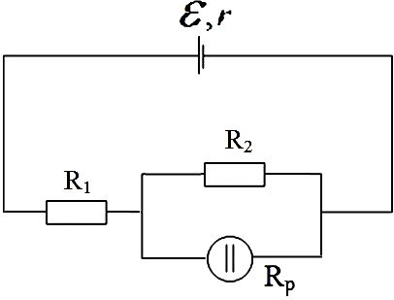
Bài 12: Cho mạch điện như hình vẽ. Biết E = 18V, , , , là điện trở bình điện phân chứa dung dịch CuSO₄ với dương cực bằng đồng.
a. Tính cường độ qua R₁ và khối lượng đồng thu được trong 32’10’’.
b. Thay điện trở R₂ bằng R₃. Biết cường độ qua R₃ là 0,72A. Tính R₃.

Bài 13: Cho mạch điện như hình vẽ. Bộ nguồn gồm 4 pin giống nhau
R₁
R₂
A
B

mắc nối tiếp, mỗi pin có E = 1,5 V, r = 0,5 Ω , R₁ = 6 Ω , R₂ = 3 Ω. .
- Tính cường độ dòng điện chạy trong mạch chính
- Tính công suất tiêu thụ ở mạch ngoài.
- Tính cường độ dòng điện qua mỗi điện trở

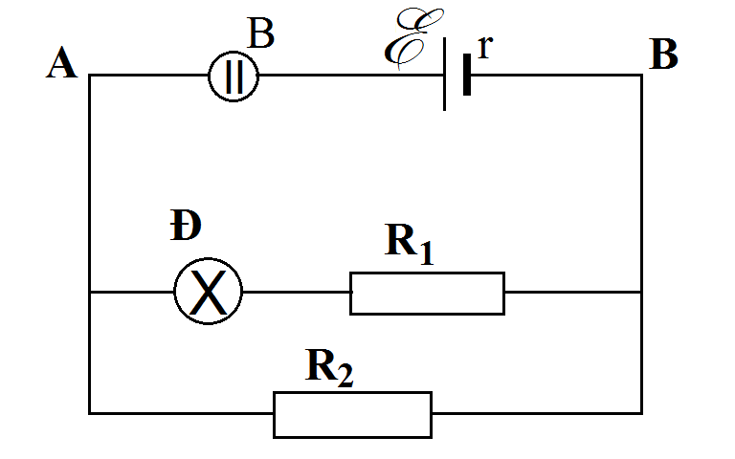
Bài 14: Cho mạch điện như hình vẽ. Đ là đèn có ghi 6V-3W, R₁ = 6 Ω, R₂ = 9 Ω. Giả sử điện trở của đèn không thay đổi vì nhiệt độ.
- Biết đèn Đ sáng bình thường. Hãy tính cường độ dòng điện qua các điện trở và qua mạch chính. Tính hiệu điện thế U_{AB}.
- Nguồn điện có suất điện động E, điện trở trong r =1Ω, B là bình điện phân dung dịch CuSO₄ có anốt bằng đồng, có điện trở R_{B} = 6 Ω. Tính khối lượng đồng bám ở catốt sau 32 phút 10 giây điện phân và suất điện động của nguồn điện.
Bài 15: Cho mạch điện như hình vẽ: Nguồn điện có suất điện động E = 10V, điện trở trong r = 0,6Ω.
Điện trở R₁ = 2Ω là bình điện phân đựng dung dịch CuSO₄ với dương cực bằng đồng R₂ là đèn (6V - 9W), R₃ = 6Ω. Cho A_{C u} = 64; n = 2. Coi điện trở của đèn không thay đổi theo nhiệt độ.
_{R1}
_{R2}
_{R3}
- Tính khối lượng đồng thoát ra ở điện cực trong 16 phút 5 giây.
- Cho biết đèn sáng như thế nào? Tính hiệu suất của nguồn điện.

Bài 16: Cho mạch điện như hình vẽ sau:
R₁
Đ
R₂
E _{b}, r_{b}
A
E _{b}, r_{b}
R₁
Đ
A

Hình 1 Hình 2
Bộ nguồn có E _{b} = 16V; r_{b} = 2Ω; R₁ = 4Ω, Đ (12V – 12W). Coi điện trở của không thay đổi theo nhiệt độ. Điện trở của ampe kế và của các dây nối không đáng kể; điện trở của vôn kế vô cùng lớn.
- Hãy xác định số chỉ của ampe kế ?
- Biết rằng bộ nguồn gồm các pin giống nhau mắc nối tiếp với nhau. Mỗi pin có r = 0,4Ω. Hỏi bộ nguồn này gồm bao nhiêu pin mắc nối tiếp và hiệu điện thế giữa 2 cực của mỗi pin là bao nhiêu ?
- Mắc thêm biến trở R₂ (như Hình 2). Hãy xác định giá trị của R₂ để đèn sáng bình thường?
R₃
R₂
R₁
V
E, r
•
C
A
B
A
•
•
Bài 17: Cho mạch điện như hình: E = 12V, r = 1Ω ; Đèn (6V – 3W) ; R₁ = 5Ω ;
R_{V} → ; R_{A} ≈ 0 ; R₂ là một biến trở. Coi điện trở của đèn không thay đổi theo
nhiệt độ
a. Điều chỉnh cho R₂ = 6Ω. Tính số chỉ của ampe kế, vôn kế.
b. Tìm giá trị của R₂ để đèn sáng bình thường.

